20005543

FORMATO 5
PAGOS AL SISTEMA DE SEGURIDAD SOCIAL Y APORTES LEGALES
ARTÍCULO 50 LEY 789 DE 2002

Señores
DISTRITO ESPECIAL DE CIENCIA, TECNOLOGÍA E INNOVACIÓN DE MEDELLÍN

Calle 44 # 52 - 165

Medellín - Colombia

REFERENCIA: Proceso de Contratación No. 20005543.

Objeto: Interventoría al mantenimiento e instalación de defensas viales, barandas, pasamanos y otros elementos para la seguridad vial.

.

Cordial Saludo.

Yo, LAURA XIOMARA ROJAS RUEDAS, identificado con cédula de ciudadanía 42.480.915 de Curumaní, en mi condición de representante legal de INGENNIA S.A.S. identificada con NIT 900.758.364-4, bajo la gravedad de juramento, certifico el pago de los aportes de riesgos laborales, pensiones y aportes a las Cajas de Compensación Familiar, pagados por la compañía durante los últimos seis (6) meses contados a partir de la fecha de cierre del presente proceso de contratación. Lo anterior, en cumplimiento de lo dispuesto en el artículo 50 de la Ley 789 de 2002.

JORGE ENRIQUE GUISA RUEDA, identificado con C.C. 91.216.722 de Bucaramanga, y con tarjeta profesional 118647-T de la Junta Central de Contadores de Colombia, en mi condición de Contador Público de INGENNIA S.A.S. identificada con NIT 900.758.364-4 debidamente inscrito en la Cámara de Comercio de Bucaramanga, luego de examinar de acuerdo con las normas de auditoría generalmente aceptadas en Colombia, los estados financieros de la compañía, bajo la gravedad de juramento, certifico el pago de los aportes de riesgos profesionales, pensiones y aportes a las Cajas de Compensación Familiar, (Articulo 65 Ley 1819 de 2016), pagados por la compañía durante los últimos seis (6) meses contados a partir de la fecha de cierre del presente proceso de selección. Lo anterior, en cumplimiento de lo dispuesto en el artículo 50 de la Ley 789 de 2002.

Conforme el artículo 65 de la Ley 1819 de 2016, bajo la gravedad de juramento, manifiesto que INGENNIA S.A.S. identificada con NIT 900.758.364-4 se encuentra exonerada del pago de los aportes parafiscales a favor del Servicio Nacional del Aprendizaje (SENA), del Instituto Colombiano de Bienestar Familiar (ICBF) y las cotizaciones al Régimen Contributivo de Salud, las sociedades y personas jurídicas y asimiladas contribuyentes declarantes del impuesto sobre la renta y complementarios, correspondientes a los trabajadores que devenguen, individualmente considerados, menos de diez (10) salarios mínimos mensuales legales vigentes.

Se expide en la ciudad de bucaramanga, a los 31 dias del mes de Julio de 2026.

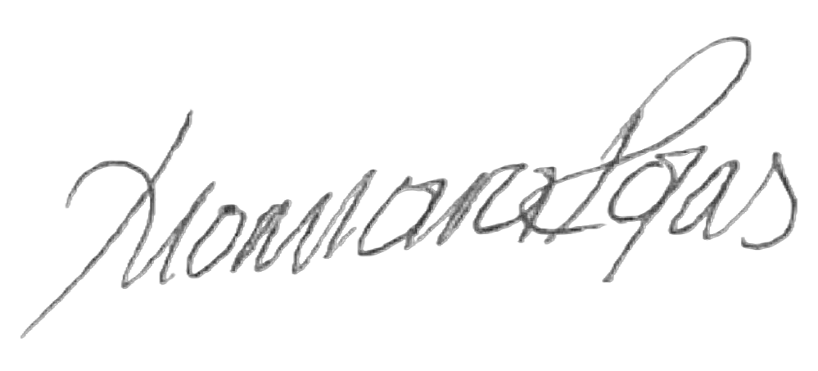
Atentamente,

LAURA XIOMARA ROJAS RUEDAS JORGE ENRIQUE GUISA RUEDA
C.C. 42.480.915 de Curumaní C.C. 91.216.722 de Bucaramanga
NIT: 900.758.364-4 Tarjeta Profesional 118647-T
R.L INGENNIA S.A.S. Contador Público

